Признаки слов неславянского происхождения, встречающиеся в старославянских, древнерусских текстах и в современном русском языке
Исходя из особенностей фонетической системы старославянского языка, можно выделить фонетические и графические признаки слов неславянского происхождения, прежде всего греческих, встречающихся в старославянских и книжных древнерусских текстах:
1) наличие звука [ф] перед гласным или сонорным согласным (буквы «ферт» и «фита»): февраль, философъ, Мефодий, фита;
2) употребление «ижицы» для передачи звука [и]: мvро, сvнклитъ, vдра (змея);
3) наличие мягких заднеязычных согласных в середине слова (написания ГИ, КИ, ХИ, ГЕ, КЕ, ХЕ): кедръ, гимнъ, хероувимъ, архиереи;
4) наличие «зияния» (двух гласных звуков рядом) в слове: Иосифъ, легеонъ;
5) начальное [э] (исключение: русские местоимения этот, эти, эта и междометие эх): эфимерия, эпистолия.
Названные признаки могут служить указателями на неславянское происхождение и современных русских слов. Кроме того, в лексике современного русского языка встречаются и такие фонетические приметы неславянских слов, противоречащие системе славянских языков, как:
- наличие двойных согласных в пределах слога (не на стыке морфем): касса, ванна, режиссер;
- твердое произношение согласных перед [е]: кафе, пюре;
- мягкое произношение согласных в слогах БЮ, ПЮ, МЮ, ВЮ, ДЮ, ТЮ, ЗЮ, СЮ (исключение: князю, дюжий, всю, всюду, тюкать): дюжина, гравюра, изюм, сюжет.

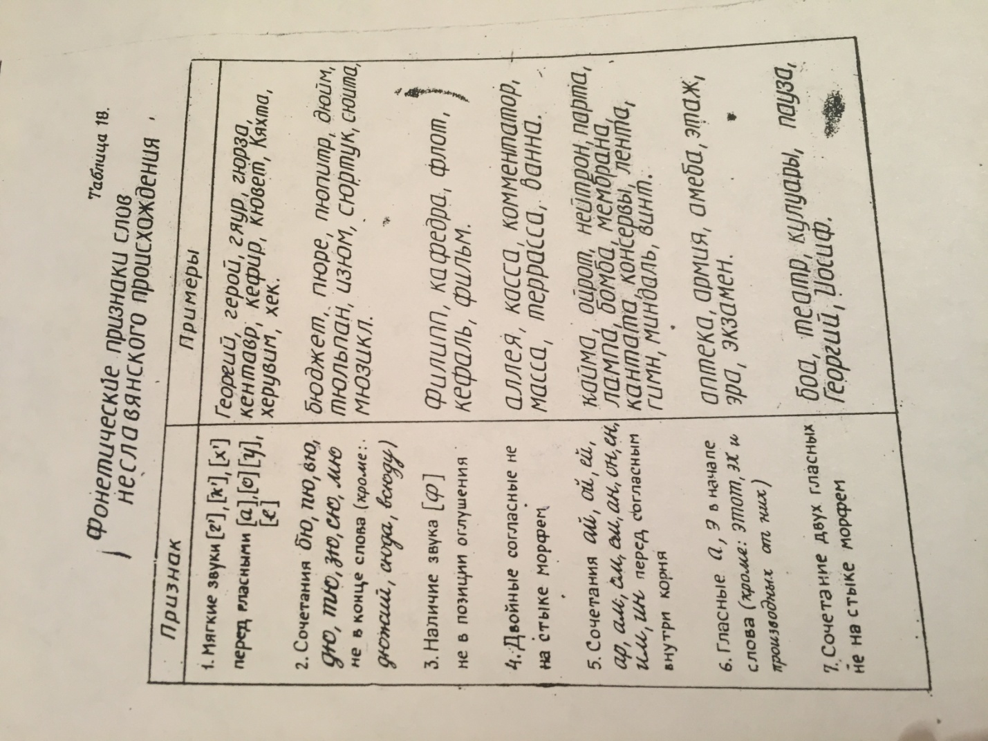

Задание 1.
Укажите признаки неславянского происхождения слов:
серафимъ, порфира, ангелъ, кипарисъ, фарисеи, легеонъ, Иоаннъ, гигантъ, vпостась, vдра, келия, иоудеи, грамматика, пюпитр, изюм,этюд, квартал.

Задание 2.
Среди данных ниже слов современного русского языка выделите слова с признаками неславянского происхождения:
еда, жизнь, философия, сумерки, керосин, геркулес, трахея, Егор, Иосиф, аэробус, эхо, этот, суффикс, убежище, водитель, фасон, тюль, берег, кентавр, бюро, туалеты, одежда, мусс, экзамен, хиромантия, мэрия, ассистент.

Задание 3.
Выделите в тексте слова с признаками неславянского происхождения, ответ аргументируйте:
Вначале я ограничился небольшим кругом вопросов, более всего интересующих массовую аудиторию. В этих моих первых эпизодических ролях меня заметил и поддержал Исай Григорьевич Дворищин. Не отделяя работу актера в театре от его работы в кинематографии, я объединяю в этом разделе вопросы взаимоотношений актера с драматургом и сценаристом, с режиссером, с партнерами по спектаклю и киносъемке, касаюсь вопросов актерской техники (Н. Черкасов).

